Versión 0.9.9​ 🎉

QUÉ ESPERAR
El equipo de OpenBoxes se complace en presentar el rediseño del flujo de trabajo de recepción. Nos dimos cuenta de que era hora de realizar actualizaciones importantes en la interfaz de usuario y el flujo de trabajo para solucionar diversos problemas que se habían reportado con el tiempo. Los desarrolladores de OpenBoxes también estuvieron de acuerdo en que el código podría actualizarse para garantizar su compatibilidad con futuras actualizaciones y adiciones.
Además del flujo de trabajo de recepción, esta versión también incluye algunas correcciones de errores y mejoras.
Utilice la tabla de contenido para navegar por las notas de la versión.
Como siempre, agradecemos sus comentarios y que nos informen sobre cualquier problema que encuentren. Pueden contactarnos en openboxes@pih.org .

Tabla de contenido
Versión 0.9.9​ 1
QUÉ ESPERAR 1
MEJORAS 2
Envío saliente – PÁGINA DE SELECCIÓN 2
[Corrección de error] Mensaje de error al navegar por las pestañas e informes de recuento de ciclos 3
Revocar un permiso de recibo 3
REDISEÑO DEL FLUJO DE TRABAJO DE RECEPCIÓN 4
Página de recepción 5
• Encabezamiento 5
• Vista de tabla frente a vista de lista de empaque 5
• Mesa 6
Modal de edición 8
• Enviado 9
• Recibiendo ahora 9
• Estado 10
• Ediciones mostradas en la página receptora 10
Página de confirmación 10
Comprobante de recepción de mercancías 11

MEJORAS

Envío saliente – PÁGINA DE SELECCIÓN
En la página "PICK" del envío saliente, el equipo de OpenBoxes descubrió un problema por el cual la información no se cargaba correctamente después de importar la información de picking.
Esto ya está resuelto.
Lea este artículo para obtener más información sobre la importación de información de picking: página por página del envío saliente - Pick - Base de conocimientos de OpenBoxes .
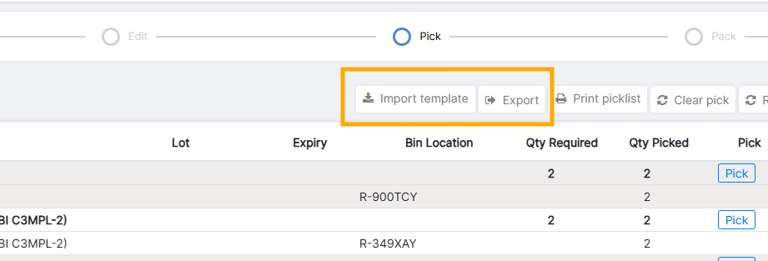
Botones de importar plantilla y exportar en la página PICK del envío saliente.

[Corrección de error] Mensaje de error al navegar por las pestañas e informes de recuento de ciclos
Al navegar por las pestañas de Flujo de trabajo de recuento cíclico e Informes de cambios de inventario , OpenBoxes mostraba un mensaje de error.
Esto ya está resuelto.
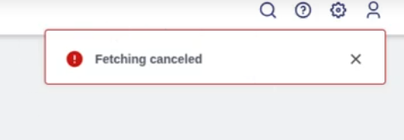
Mensaje de error
Obtenga más información sobre el flujo de trabajo de recuento cíclico aquí: Realizar recuento cíclico - Base de conocimientos de OpenBoxes .
Obtenga más información sobre los informes de cambios de inventario aquí: Informe de cambios de inventario - Base de conocimientos de OpenBoxes .

Revocar un permiso de recibo
Al revertir un recibo, se elimina toda la información ingresada durante el proceso de recepción. Por lo tanto, esta función solo está disponible para superusuarios. Sin embargo, se produjo una regresión que permitía a usuarios sin privilegios de superusuario revertir un recibo.
Ya lo hemos solucionado. Ahora, solo los usuarios con permisos de superusuario pueden revertir un recibo.
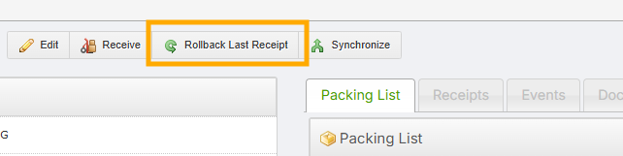
Botón de reversión del último recibo

REDISEÑO DEL FLUJO DE TRABAJO DE RECEPCIÓN
Esta versión introduce importantes actualizaciones y rediseños en el flujo de trabajo de recepción . El principal objetivo de este rediseño fue solucionar varios problemas menores, actualizar la interfaz de usuario y actualizar la ventana modal de edición .
Con este rediseño, hacemos que los datos sean más visibles y legibles, actualizamos la ventana modal de edición y preparamos el código para futuras actualizaciones del flujo de trabajo. Además, el flujo de recepción ahora cuenta con una función de guardado automático, que evita que los usuarios pierdan los datos que hayan introducido.
También hemos incorporado una función de almacenamiento en el flujo de recepción, tal como lo solicitaron muchos usuarios.
Las notas de la versión describen el flujo de trabajo de recepción en tres secciones:
- Página de recepción: La página donde los usuarios ingresan y actualizan la información de recepción, como la cantidad recibida, las ubicaciones de almacenamiento y los números de lote.
- Modal de edición: La vista donde los usuarios pueden actualizar los números de lote, dividir una línea en varios números de lote o ubicaciones, o actualizar otra información si es diferente de los datos de envío.
- Página de confirmación de recepción: La página para la revisión final antes de completar el recibo.
Este artículo contiene detalles sobre el flujo de trabajo de recepción: Recepción (versión 0.9.9 y posteriores ) - Base de conocimientos de OpenBoxes . Continúe leyendo para obtener información resumida sobre las actualizaciones.

Página de recepción
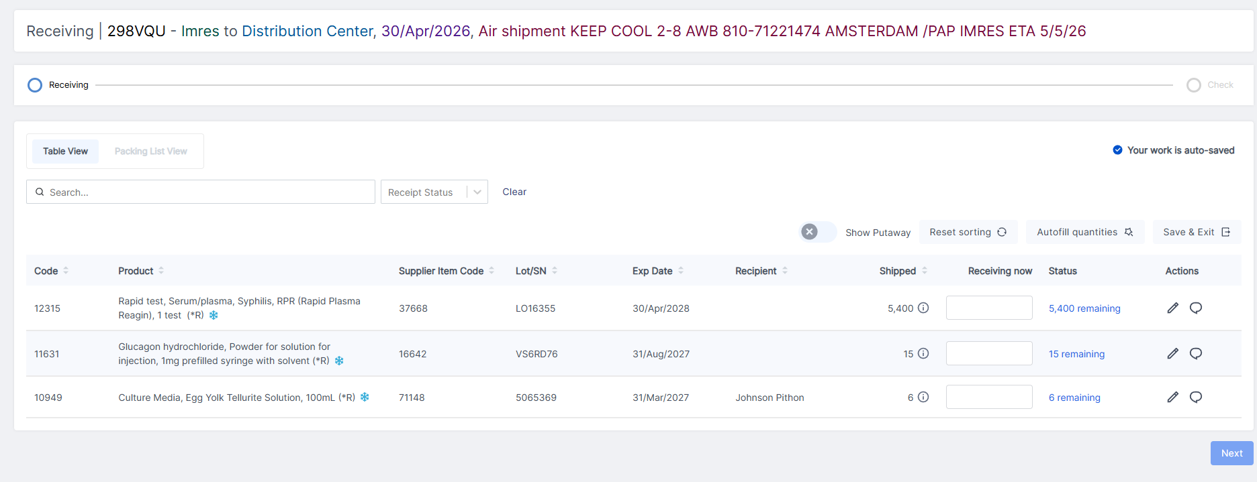
Nueva página de recepción (Vista de tabla)
Este documento analizará la página de recepción dividiéndola en tres secciones diferentes: encabezado, sección de vista y tabla.

Encabezamiento
Encabezado de la página receptora
El encabezado permanece igual con el ID de envío (298VQU), el proveedor (Imres), el destino (Centro de distribución), la fecha de envío (30/abr/2026) y el nombre del envío (Envío aéreo…...5/5/26).

Vista de tabla frente a vista de lista de empaque
Ver sección de la página de recepción
En el lado derecho, puede ver la función de guardado automático. Después de agregar o actualizar cualquier dato, OpenBoxes lo guardará y conservará automáticamente.
La página de recepción ahora tiene dos vistas: Vista de tabla y Vista de lista de empaque.
- La vista de tabla muestra los artículos en el mismo orden en que fueron enviados.
- La vista de lista de empaque muestra los artículos ordenados por nivel de empaque (solo si se ingresó el nivel de empaque durante el envío).

Mesa
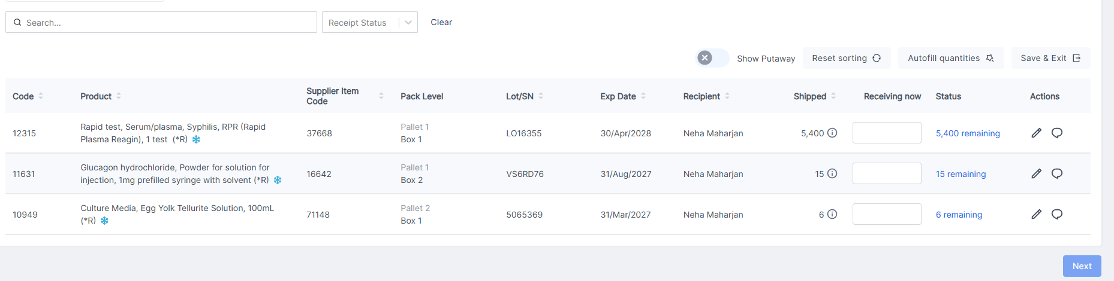
Tabla en la página de recepción
La tabla muestra la información ingresada durante el proceso de envío. Las columnas pueden variar según la información ingresada en el envío y si este se originó a partir de una orden de compra.
Para ver la lista completa de detalles del producto disponibles en la tabla, lea este artículo: Recepción (versión 0.9.9 y posteriores ) - Base de conocimientos de OpenBoxes .
Encontrarás una barra de búsqueda y un nuevo filtro: Barra de búsqueda y Estado del recibo.
- Barra de búsqueda: Utilice esta barra para filtrar su lista de artículos.
Escriba el nombre del producto, el código del producto, el número de lote/número de serie, el código del proveedor o el destinatario para encontrar su artículo.
- Estado de recepción: Esta es una nueva función en la página de recepción que permite a los usuarios encontrar fácilmente productos en función de la cantidad que se está recibiendo o que ya se ha recibido.
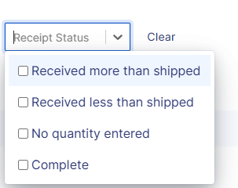
Opciones de filtro del estado del recibo
  - Recibido más de lo enviado: Si la cantidad recibida ahora es mayor que la cantidad enviada
  - Recibido menos de lo enviado: Si la cantidad recibida ahora es menor que la cantidad enviada
  - No se ha introducido ninguna cantidad: El campo "Recibido ahora" está en blanco para la línea de artículo.
  - Completo: Si la cantidad recibida ahora es igual a la cantidad enviada
Ahora los usuarios también pueden ordenar la información por columnas. Si desea ver la tabla en orden alfabético por producto, haga clic en las flechas pequeñas del encabezado del producto.
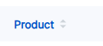
Botones de ordenación junto al encabezado de la columna de productos
¡Puedes ordenar cualquier columna cuyo encabezado tenga los botones de Ordenar!
La columna de acciones tiene Botones de edición y comentarios .
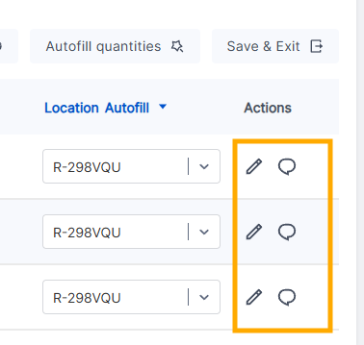
Hay cuatro botones en el lado derecho, encima de la mesa:
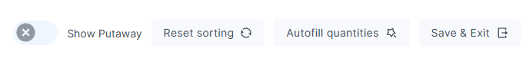
- Mostrar ubicación de almacenamiento: Esta opción solo es visible para las ubicaciones que tienen activada la función de ubicación de almacenamiento.
Cuando está activada, los usuarios pueden asignar ubicaciones de almacenamiento a cada artículo.
Cuando está desactivada, cada artículo se asignará a la ubicación de almacenamiento de recepción.
También existen opciones de autocompletado para la ubicación de almacenamiento.
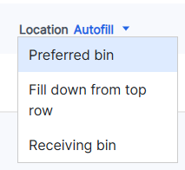
Opciones de autocompletado de ubicación
- Restablecer ordenación: Si se ha habilitado la ordenación para alguna columna, simplemente haga clic en Restablecer ordenación para deshacerla.
- Rellenar automáticamente las cantidades: Haga clic en este botón para rellenar automáticamente las líneas con campos vacíos de "Recibido ahora" con la cantidad enviada. Esto no sobrescribirá las cantidades de "Recibido ahora" que los usuarios ya hayan introducido.
- Guardar y salir: Haga clic en este botón para guardar toda su información y volver a ella más tarde.

Modal de edición
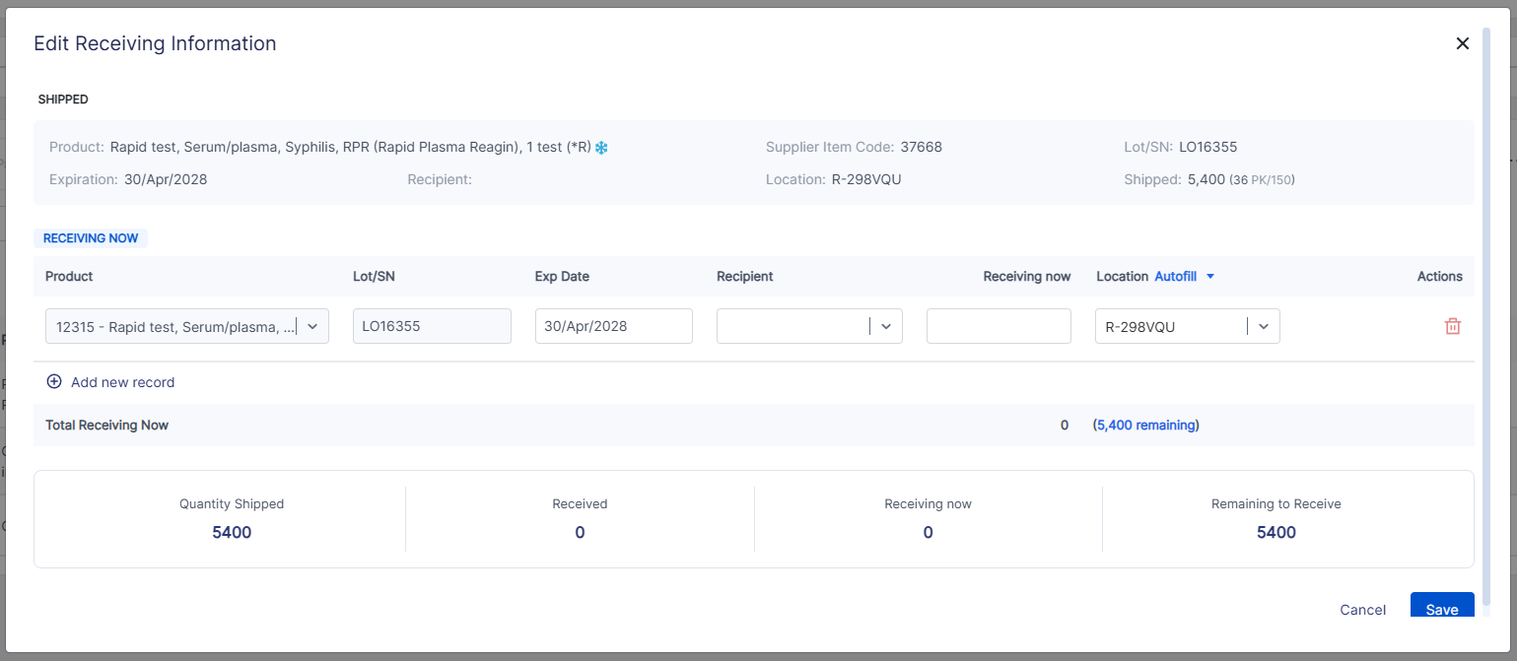
Nueva ventana modal de edición
También hemos actualizado la ventana modal de edición, donde los usuarios pueden actualizar las líneas de los artículos recibidos. Con este rediseño, la información de recepción se distingue de la información de envío, lo que solucionará varios problemas que habíamos experimentado anteriormente.

Enviado
Sección de envíos del modal de edición
La sección "Enviado" en la ventana modal de edición muestra la información original que se ingresó durante el proceso de envío. Esta información permanece sin cambios, incluso si el usuario actualiza los datos durante la recepción.
Por ejemplo, si es necesario corregir el número de lote, los usuarios pueden añadir el número correcto en la sección "Recibido ahora", mientras que el número de lote original se conservará en la sección "Enviado". Esto facilita el seguimiento de auditorías para la verificación de datos.

Recibiendo ahora
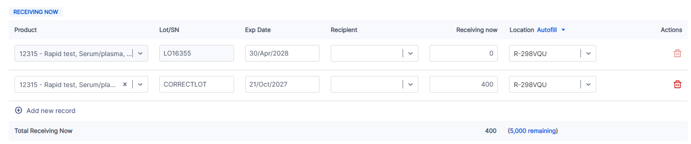
Sección de recepción en el modal de edición
La sección «Recibiendo ahora» permite a los usuarios añadir o actualizar información sobre los artículos recibidos. Los datos de producto y lote/número de serie de la línea original no se pueden modificar, pero los usuarios pueden añadir nuevos registros para incluir nuevos números de lote.
Utilice la ventana modal de edición para:
- Actualiza el lote/número de serie de los artículos que estás recibiendo.
- Modificar la fecha de caducidad asociada a un lote/número de serie específico.
- Dividir una línea en dos o más Lotes/SN
- Ver líneas de división
- Sustituir un producto si se envió el producto incorrecto en el envío.

Estado
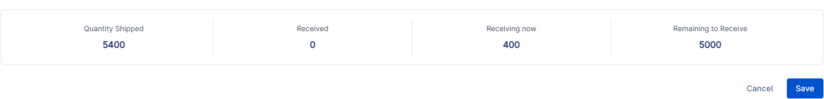
Sección de estado en el modal de edición
Para que los usuarios tengan una mejor visibilidad del estado de recepción, hemos añadido una sección de Estado al modal de edición. En la parte inferior, ahora puede ver la Cantidad enviada, la Cantidad recibida (si la Recepción parcial está activada), la Cantidad en curso y la Cantidad restante por recibir. Esto facilitará la toma de decisiones y las conversaciones durante el proceso de recepción.

Ediciones mostradas en la página receptora
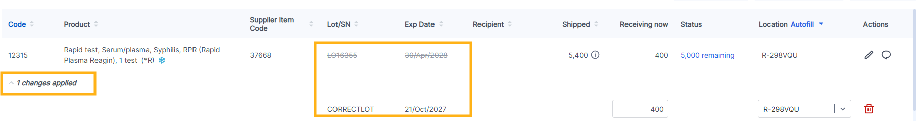
Ediciones en la página de recepción
Las modificaciones realizadas en las partidas de recepción se muestran con más detalles.
Se conserva la línea original y los cambios aparecen debajo, con la posibilidad de expandir o contraer las ediciones.

Página de confirmación
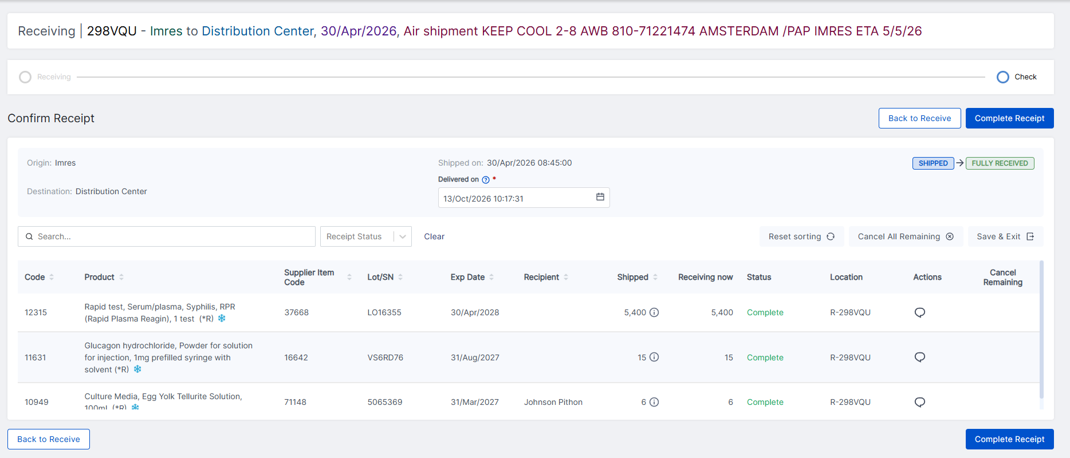
Nueva página de confirmación de recibo
En la sección Confirmar recibo, verá toda la información ingresada en la página de recepción. También encontrará una barra de búsqueda, un filtro de estado del recibo y opciones para ordenar las columnas.

Comprobante de recepción de mercancías
Dados los cambios introducidos en la ventana modal de edición y en la forma en que se muestran las ediciones en la página de recepción, también hemos actualizado el albarán de recepción de mercancías para reflejar dichos cambios.
Cualquier modificación realizada a un artículo enviado durante el proceso de recepción será claramente visible en el albarán de recepción. Consulte un ejemplo a continuación.
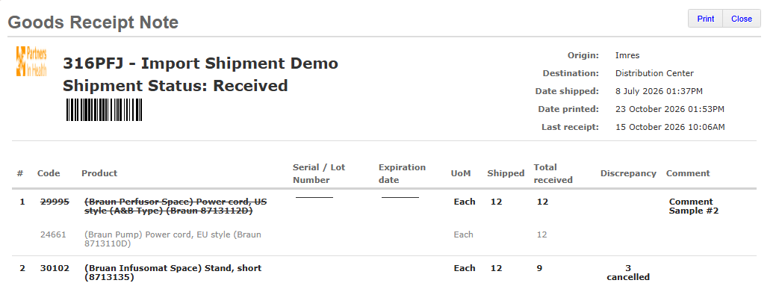
Comprobante de recepción de mercancías

